Міністерство освіти і науки України

Національний університет «Львівська політехніка»

Інститут комп’ютерних наук та інформаційних технологій

Кафедра автоматизованих систем управління



**Звіт**

до лабораторної роботи №2

з дисципліни

“Веб-технології та розробка веб-застосувань”

на тему  
**“Основи JavaScript”**

Виконав:

студент групи ОІ-26

*Чабанов Павло*

Прийняла:

*Троян О. А.*

Львів – 2025

**Тема:** Основи JavaScript.

**Мета:** Навчитись застосовувати основні функціональні можливості мови програмування JavaScript, такі як маніпуляції з елементами веб-сторінки, обробка подій, цикли та умови, для реалізації інтерактивності та динамічності веб-сторінкам.

**Хід виконання роботи**

**Варіант 23**

Веб-сайт платформи для оренди спортивного обладнання

1. Використати цикл do..while для виведення даних про обладнання та оренди.
2. Додати кнопку "Орендувати", яка змінює колір після натискання та додає товар до кошика.
3. Реалізувати функціонал для додавання дати початку та закінчення оренди.

**Порядок виконання роботи**

**Завдання 1**: Керування DOM за допомогою циклів та умовної логіки

Опис: Вибір елементів та їх модифікації за допомогою циклів та умовних операторів для створення динамічної поведінки.

Кроки:

1. Використати JavaScript для виділення декількох елементів (наприклад, всіх елементів у списку або всіх зображень).

2. Використати цикл for для циклічного перебору колекції елементів (наприклад, для зміни кольору фону кожного елемента списку при завантаженні сторінки).

3. Застосувати оператори if-else для зміни вмісту або стилю елементів на основі певних умов (наприклад, зміна текстового вмісту елемента на основі його індексу або атрибутів даних).

4. Використати querySelectorAll, щоб вибрати кілька елементів і перебирати їх, динамічно змінюючи їхній стиль або вміст.

**Крок 1**

Для виділення декількох елементів я використав querySelectorAll, яке шукає всі елементи на сторінці з вказаним класом. В моєму прикладі це пошук усіх кнопок з класом rent-button.



Рис. 1. Виділення кількох елементів

**Крок 2**

Цикл for я використав для перебору усіх кнопок з певним класом, для того щоб до кожної з них добавити подію addEventListener, яка реагуватиме на клік. Після кліку створюватиметься нове замовлення, яке буде додано в localStorage для подальших дій.

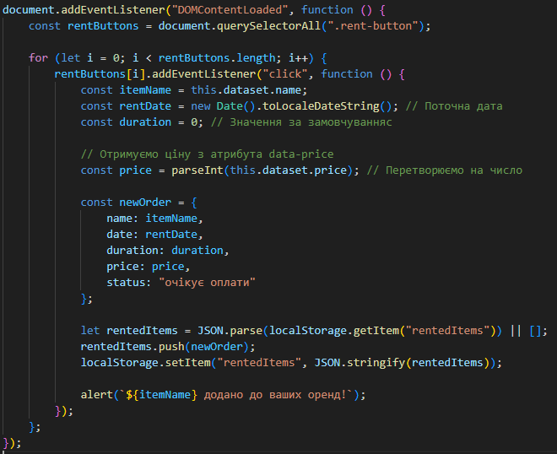

Рис. 2. Перебір усіх кнопок для додавання події

**Крок 3**

Оператор if-else я використав для перевірки та вставлення правильного значення слів щодо чисел.

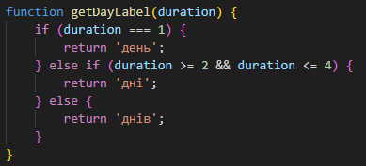

Рис. 3. Оператор if-elsе

**Крок 4**

querySelectorAll я використав для перебирання усіх кнопок, додаючи до них лісенер, зчитуючи дані та додавання нових даних.



Рис. 4. Використання querySelectorAll

**Завдання 2:** Обробка подій та динамічні оновлення

Опис: Додавання інтерактивності з подіями та оновлення DOM на основі дій користувача.

Кроки:

1. Створити кнопку, яка при натисканні перемикає видимість розділу сторінки (наприклад, показує/приховує додатковий опис, розділ коментарів або меню).

2. Реалізувати логіку if-else для перевірки стану видимості елемента (наприклад, якщо секція прихована, показати її; якщо вона видима, сховати її).

3. Використати цикл for для додавання обробників подій до декількох елементів (наприклад, кнопок або посилань у навігаційному меню). Кожна кнопка повинна змінювати вміст певної області на сторінці при натисканні.

4. Створити ефект наведення, коли при наведенні на елемент змінюється його вміст або стиль, використовуючи обробник подій і умовну логіку (наприклад, наведення на пункт меню, щоб показати його опис).

**Крок 1**

Я створив кнопку, яка показує приховані акції при натисканні.

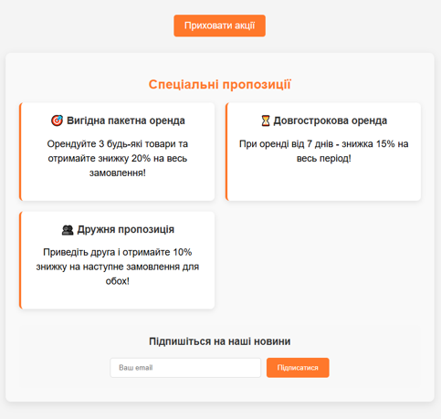

Рис. 5. Кнопка для прихованої секції та сама секція

**Крок 2**

Використовуючи логіку if-else я дозволив кнопці перевіряти, чи показана область чи ні. Якщо обалсть прихована, то вона її показує, а якщо видима, то приховує. Також міняється текст кнопки в залежності від стану.

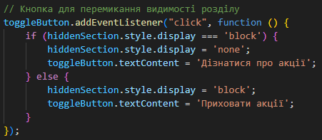

Рис. 6. Перевірка області за допомогою if-else

**Крок 3 та 4**

За допомогою циклу for додав обробник подій до всіх елементів навігації. Також додав нижнє підкреслення, яке показується при наведенні на пункт меню навігації.

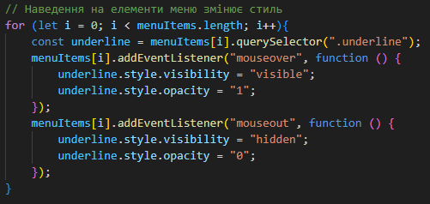

Рис. 7. Цикл for для додавання події

**Завдання 3:** Динамічне керування контентом

Опис: Додавання динамічної функціональності до веб-сторінки, наприклад, створення або оновлення вмісту на основі введення користувачем даних.

Кроки:

1. Створити форму з полями для введення (наприклад, ім'я, електронна пошта або коментар) і кнопкою надсилання.

2. Використати JavaScript для збору даних з форми та оператор if-else для перевірки даних (наприклад, щоб переконатися, що користувач не заповнив порожні поля).

3. Після валідації використати маніпуляції з DOM для динамічного додавання введених користувачем даних до розділу сторінки (наприклад, відобразити коментар під статтею або дані користувача в області підтвердження).

4. Використати цикл for для динамічного відображення списку елементів (наприклад, дописів блогу або пунктів меню), з кожним з яких можна взаємодіяти (наприклад, при кліку на заголовку допису, відображеться його повний зміст).

**Крок 1**

Я створив поле для введення даних для оплати товарів. Спочатку користувач обирає товар з корзини, потім обирає бажану кількість днів оренди, а потім оплачує його. Також додав кнопку оплатити.

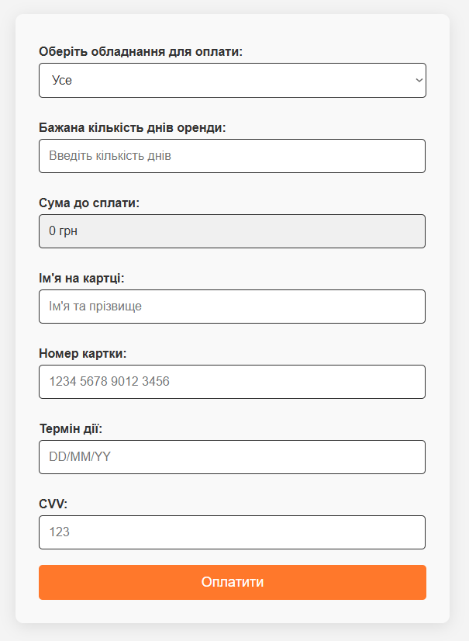

Рис. 8. Поля для оплати обладнання

**Крок 2**

Я добавив перевірки для кожного з полів за допомогою if, щоб вони всі були заповнені.

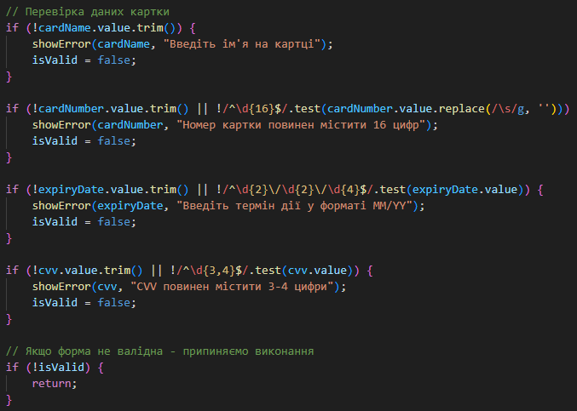

Рис. 9. Перевірка наповненості полів

**Крок 3**

Якщо всі умови полів виконані, то після натискання на кнопку “Оплатити” форма з заповненими данними відпарвляється та очищується. Дані з форми, як наприклад тривалість оренди, передаються на іншу сторінку “Мої оренди”, де відображаються в своєму блоці.

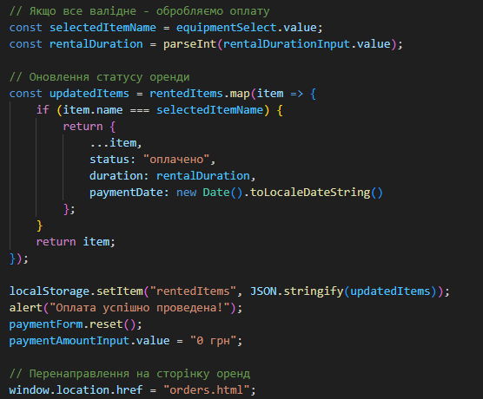

Рис. 10. Відображення елементів на сторінці Мої оренди

**Крок 4**

Я використав цикл do-while для відображення оренд користувача. Вони зберігаються в localStorage.

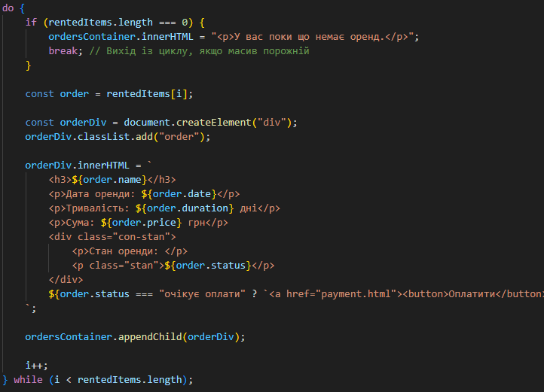

Рис. 11 Цикл do-while для відображення оренд

**Висновок**

Отже, на цій лабораторній роботі я навчився застосовувати основні функціональні можливості мови програмування JavaScript, такі як маніпуляції з елементами веб-сторінки, обробка подій, цикли та умови, для реалізації інтерактивності та динамічності веб-сторінкам. Я оновив свій сайт з минулої лабораторної роботи додавши багато взаємодії з JavaScript, через що він став виглядати ще красивіше та інтерактивніше.

**Додатки**

**Дотаток А (скріншот головної сторінки)  
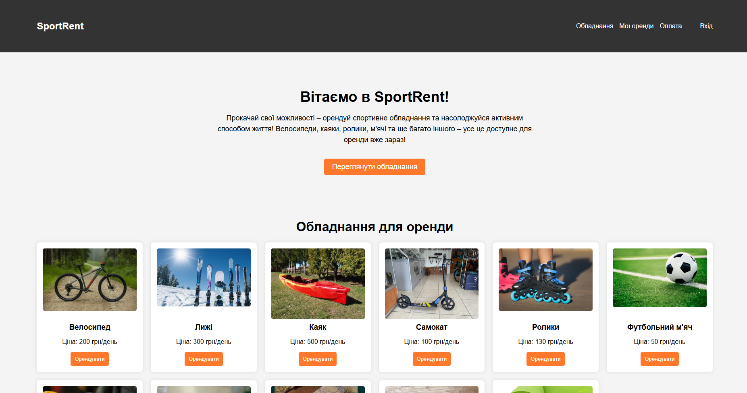  
  
Додаток Б ( скріншот прихованого меню на головній сторінці)**

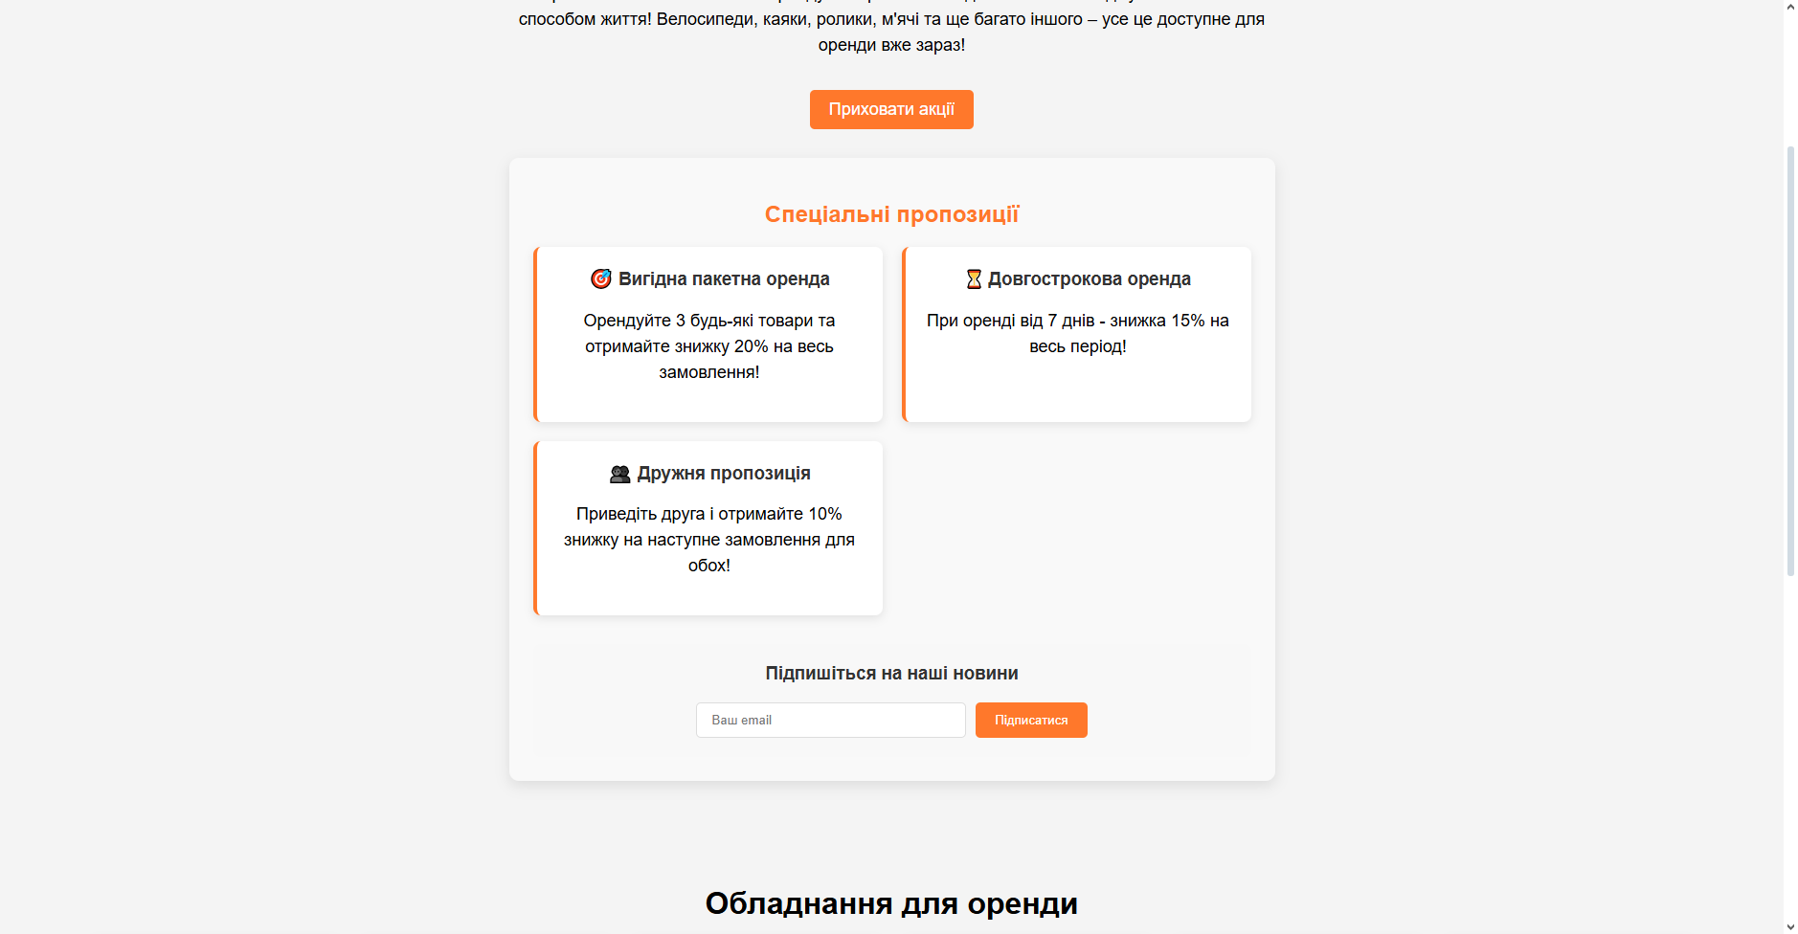

**Додаток В ( скріншот риски під наведеним елементом меню навігації)**

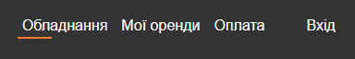

**Додаток Г (скріншот сторінки “Мої оренди”)  
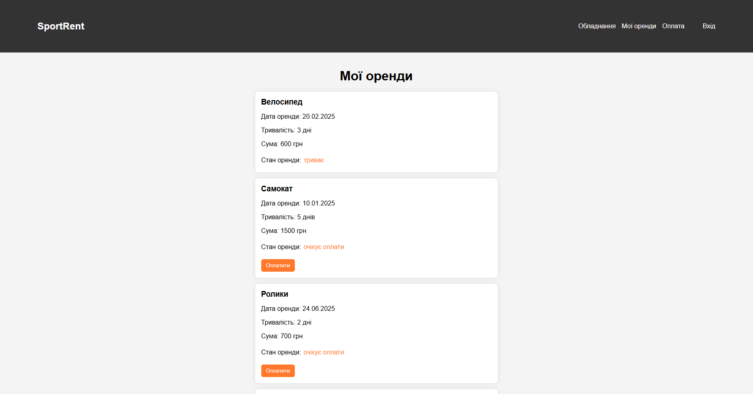**

**Додаток Ґ (скріншот подробиць до обладнання)  
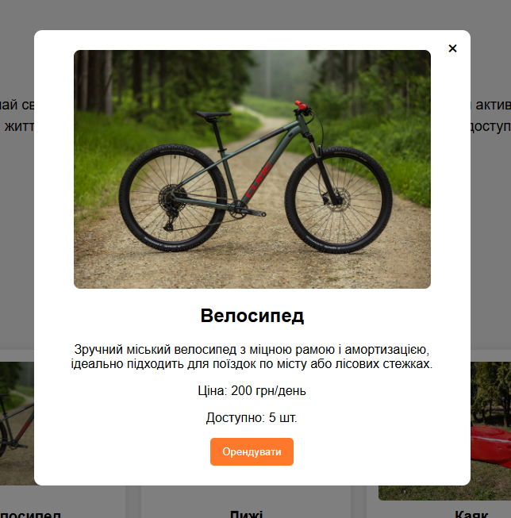**

**Додаток Д (скріншот сторінки “Оплата”)  
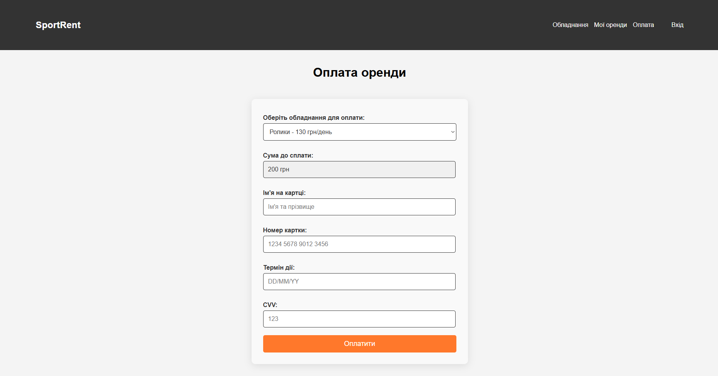**

**Додаток Е (код файлу equipment.html)**<!DOCTYPE html>

<html lang="ua">

<head>

    <meta charset="UTF-8">

    <meta name="viewport" content="width=device-width, initial-scale=1.0">

    <title>Оренда Спортивного Обладнання</title>

    <link rel="stylesheet" href="styles.css">

</head>

<body>

    <header>

        <div class="container header-container">

            <div class="logo">SportRent</div>

            <nav>

                <ul>

                    <li class="menu-item"><a href="equipment.html">Обладнання</a><div class="underline"></div></li>

                    <li class="menu-item"><a href="orders.html">Мої оренди</a><div class="underline"></div></li>

                    <li class="menu-item"><a href="payment.html">Оплата</a><div class="underline"></div></li>

                    <li class="menu-item login"><a href="#">Вхід</a><div class="underline"></div></li>

                </ul>

            </nav>

        </div>

    </header>

    <hero class="hero">

        <div class="container">

            <h1>Вітаємо в SportRent!</h1>

            <p>Прокачай свої можливості – орендуй спортивне обладнання та насолоджуйся активним способом життя!

            Велосипеди, каяки, ролики, м'ячі та ще багато іншого – усе це доступне для оренди вже зараз!</p>

            <button id="toggle-btn" class="hero-btn">Дізнатися про акції</button>

            <div id="hidden-section" class="hidden-content">

                <h2>Спеціальні пропозиції</h2>

                <div class="promo-grid">

                    <div class="promo-card">

                        <h3>🎯 Вигідна пакетна оренда</h3>

                        <p>Орендуйте 3 будь-які товари та отримайте знижку 20% на весь замовлення!</p>

                    </div>

                    <div class="promo-card">

                        <h3>⏳ Довгострокова оренда</h3>

                        <p>При оренді від 7 днів - знижка 15% на весь період!</p>

                    </div>

                    <div class="promo-card">

                        <h3>👥 Дружня пропозиція</h3>

                        <p>Приведіть друга і отримайте 10% знижку на наступне замовлення для обох!</p>

                    </div>

                </div>

                <div class="newsletter">

                    <h3>Підпишіться на наші новини</h3>

                    <form>

                        <input type="email" placeholder="Ваш email" required>

                        <button type="submit">Підписатися</button>

                    </form>

                </div>

            </div>

        </div>

    </hero>

    <div id="equipment-modal" class="modal">

        <div class="modal-content">

            <span class="close">&times;</span>

            <img id="modal-image" src="" alt="Обладнання">

            <h2 id="modal-title"></h2>

            <p id="modal-description"></p>

            <p>Ціна: <span id="modal-price"></span> грн/день</p>

            <p>Доступно: <span id="modal-quantity"></span> шт.</p>

            <button id="rent-button-modal">Орендувати</button>

        </div>

    </div>

    <main class="container">

        <h1>Обладнання для оренди</h1>

        <section class="equipment-grid">

            <div class="equipment-card">

                <img src="bike.jpg" alt="Велосипед">

                <div class="info">

                    <h3>Велосипед</h3>

                    <p>Ціна: <span class="price">200 грн/день</span></p>

                    <button class="rent-button" data-id="1" data-name="Велосипед" data-price="200" data-image="bike.jpg">

                        Орендувати

                    </button>

                </div>

            </div>

            <div class="equipment-card">

                <img src="ski.jpg" alt="Лижі">

                <div class="info">

                    <h3>Лижі</h3>

                    <p>Ціна: <span class="price">300 грн/день</span></p>

                    <button class="rent-button" data-id="2" data-name="Лижі" data-price="300" data-image="ski.jpg">

                        Орендувати

                    </button>

                </div>

            </div>

            <div class="equipment-card">

                <img src="kayak.jpg" alt="Каяк">

                <div class="info">

                    <h3>Каяк</h3>

                    <p>Ціна: <span class="price">500 грн/день</span></p>

                    <button class="rent-button" data-id="3" data-name="Каяк" data-price="500" data-image="kayak.jpg">

                        Орендувати

                    </button>

                </div>

            </div>

            <div class="equipment-card">

                <img src="samokat.jpg" alt="Самокат">

                <div class="info">

                    <h3>Самокат</h3>

                    <p>Ціна: <span class="price">100 грн/день</span></p>

                    <button class="rent-button" data-id="4" data-name="Самокат" data-price="100" data-image="samokat.jpg">

                        Орендувати

                    </button>

                </div>

            </div>

            <div class="equipment-card">

                <img src="roliki.jpg" alt="Ролики">

                <div class="info">

                    <h3>Ролики</h3>

                    <p>Ціна: <span class="price">130 грн/день</span></p>

                    <button class="rent-button" data-id="5" data-name="Ролики" data-price="130" data-image="roliki.jpg">

                        Орендувати

                    </button>

                </div>

            </div>

            <div class="equipment-card">

                <img src="football_myatch.jpg" alt="Футбольний м'яч">

                <div class="info">

                    <h3>Футбольний м'яч</h3>

                    <p>Ціна: <span class="price">50 грн/день</span></p>

                    <button class="rent-button" data-id="6" data-name="Футбольний м'яч" data-price="50" data-image="football_myatch.jpg">

                        Орендувати

                    </button>

                </div>

            </div>

            <div class="equipment-card">

                <img src="basketball_myatch.jpg" alt="Баскетбольний м'яч">

                <div class="info">

                    <h3>Баскетбольний м'яч</h3>

                    <p>Ціна: <span class="price">50 грн/день</span></p>

                    <button class="rent-button" data-id="7" data-name="Баскетбольний м'яч" data-price="50" data-image="basketball_myatch.jpg">

                        Орендувати

                    </button>

                </div>

            </div>

            <div class="equipment-card">

                <img src="volleyball_myatch.jpg" alt="Волейбольний м'яч">

                <div class="info">

                    <h3>Волейбольний м'яч</h3>

                    <p>Ціна: <span class="price">50 грн/день</span></p>

                    <button class="rent-button" data-id="8" data-name="Волейбольний м'яч" data-price="50" data-image="volleyball_myatch.jpg">

                        Орендувати

                    </button>

                </div>

            </div>

            <div class="equipment-card">

                <img src="pingpong.jpg" alt="Ракетки та м'яч для пінгпонгу">

                <div class="info">

                    <h3>Ракетки та м'яч для пінгпонгу</h3>

                    <p>Ціна: <span class="price">120 грн/день</span></p>

                    <button class="rent-button" data-id="9" data-name="Ракетки та м'яч для пінгпонгу" data-price="120" data-image="pingpong.jpg">

                        Орендувати

                    </button>

                </div>

            </div>

            <div class="equipment-card">

                <img src="ganteli.jpg" alt="Гантелі">

                <div class="info">

                    <h3>Гантелі</h3>

                    <p>Ціна: <span class="price">100 грн/день</span></p>

                    <button class="rent-button" data-id="10" data-name="Гантелі" data-price="100" data-image="ganteli.jpg">

                        Орендувати

                    </button>

                </div>

            </div>

            <div class="equipment-card">

                <img src="kilim.jpg" alt="Фітнес-килимок">

                <div class="info">

                    <h3>Фітнес-килимок</h3>

                    <p>Ціна: <span class="price">50 грн/день</span></p>

                    <button class="rent-button" data-id="11" data-name="Фітнес-килимок" data-price="50" data-image="kilim.jpg">

                        Орендувати

                    </button>

                </div>

            </div>

        </section>

    </main>

    <footer>

        <div class="footer-container">

            <div class="footer-section">

                <h3>Про нас</h3>

                <p>SportRent - оренда спортивного обладнання швидко та зручно!</p>

                <p>Адреса: вул. Спортивна, 12, Київ, Україна</p>

            </div>

            <div class="footer-section">

                <h3>Контакти</h3>

                <p>Телефон: <a href="tel:+380991234567">+380 99 123 45 67</a></p>

                <p>Email: <a href="mailto:support@sportrent.com">support@sportRent.com</a></p>

            </div>

            <div class="footer-section">

                <h3>Соціальні мережі</h3>

                <a href="#">Facebook</a> |

                <a href="#">Instagram</a> |

                <a href="#">Telegram</a>

            </div>

        </div>

        <p class="footer-bottom">© 2025 SportRent</p>

    </footer>

    <script src="script.js"></script>

</body>

</html>

**Додаток Є (код файлу orders.html)**

<!DOCTYPE html>

<html lang="ua">

<head>

    <meta charset="UTF-8">

    <meta name="viewport" content="width=device-width, initial-scale=1.0">

    <title>Мої Оренди</title>

    <link rel="stylesheet" href="styles.css">

</head>

<body>

    <header>

        <div class="container header-container">

            <div class="logo">SportRent</div>

            <nav>

                <ul>

                    <li class="menu-item"><a href="equipment.html">Обладнання</a><div class="underline"></div></li>

                    <li class="menu-item"><a href="orders.html">Мої оренди</a><div class="underline"></div></li>

                    <li class="menu-item"><a href="payment.html">Оплата</a><div class="underline"></div></li>

                    <li class="menu-item login"><a href="#">Вхід</a><div class="underline"></div></li>

                </ul>

            </nav>

        </div>

    </header>

    <main class="container">

        <h1>Мої оренди</h1>

        <section id="orders-list">

        </section>

    </main>

    <footer>

        <div class="footer-container">

            <div class="footer-section">

                <h3>Про нас</h3>

                <p>SportRent - оренда спортивного обладнання швидко та зручно!</p>

                <p>Адреса: вул. Спортивна, 12, Київ, Україна</p>

            </div>

            <div class="footer-section">

                <h3>Контакти</h3>

                <p>Телефон: <a href="tel:+380991234567">+380 99 123 45 67</a></p>

                <p>Email: <a href="mailto:support@sportrent.com">support@sportRent.com</a></p>

            </div>

            <div class="footer-section">

                <h3>Соціальні мережі</h3>

                <a href="#">Facebook</a> |

                <a href="#">Instagram</a> |

                <a href="#">Telegram</a>

            </div>

        </div>

        <p class="footer-bottom">© 2025 SportRent</p>

    </footer>

    <script src="script.js"></script>

</body>

</html>

**Додаток Ж (код файлу payment.html)**<!DOCTYPE html>

<html lang="ua">

<head>

<meta charset="UTF-8">

<meta name="viewport" content="width=device-width, initial-scale=1.0">

<title>Оплата</title>

<link rel="stylesheet" href="styles.css">

</head>

<body>

<header>

<div class="container header-container">

<div class="logo">SportRent</div>

<nav>

<ul>

<li class="menu-item"><a href="equipment.html">Обладнання</a><div class="underline"></div></li>

<li class="menu-item"><a href="orders.html">Мої оренди</a><div class="underline"></div></li>

<li class="menu-item"><a href="payment.html">Оплата</a><div class="underline"></div></li>

<li class="menu-item login"><a href="#">Вхід</a><div class="underline"></div></li>

</ul>

</nav>

</div>

</header>

<main class="container">

<h1>Оплата оренди</h1>

<section class="payment-form">

<form id="payment-form">

<label for="equipment">Оберіть обладнання для оплати:</label>

<select id="equipment" name="equipment"></select>

<label for="rental-duration">Бажана кількість днів оренди:</label>

<input type="number" id="rental-duration" name="rental-duration" min="1" placeholder="Введіть кількість днів">

<label for="paymentAmount">Сума до сплати:</label>

<input type="text" id="paymentAmount" name="paymentAmount" value="0 грн" readonly>

<label>Ім'я на картці:</label>

<input type="text" placeholder="Ім'я та прізвище" required>

<label>Номер картки:</label>

<input type="text" placeholder="1234 5678 9012 3456" required>

<label>Термін дії:</label>

<input type="text" placeholder="DD/MM/YY" required>

<label>CVV:</label>

<input type="text" placeholder="123" required>

<button type="submit">Оплатити</button>

</form>

</section>

</main>

<footer>

<div class="footer-container">

<div class="footer-section">

<h3>Про нас</h3>

<p>SportRent - оренда спортивного обладнання швидко та зручно!</p>

<p>Адреса: вул. Спортивна, 12, Київ, Україна</p>

</div>

<div class="footer-section">

<h3>Контакти</h3>

<p>Телефон: <a href="tel:+380991234567">+380 99 123 45 67</a></p>

<p>Email: <a href="mailto:support@sportrent.com">support@sportRent.com</a></p>

</div>

<div class="footer-section">

<h3>Соціальні мережі</h3>

<a href="#">Facebook</a> |

<a href="#">Instagram</a> |

<a href="#">Telegram</a>

</div>

</div>

<p class="footer-bottom">© 2025 SportRent</p>

</footer>

<script src="script.js"></script>

</body>

</html>

**Додаток И (код файлу styles.css)**:root {

    --orange: #ff782b;

    --dark-orange: #da6622;

  }

html, body {

    height: 100%;

    margin: 0;

    display: flex;

    flex-direction: column;

    font-family: Arial, sans-serif;

    background-color: #f4f4f4;

    overflow-x: hidden;

    max-width: 100%;

}

main {

    flex-grow: 1;

    padding: 20px 0;

}

.container {

    width: 90%;

    max-width: 100%;

    margin: 0 auto;

}

header {

    background-color: #333;

    color: #fff;

    padding: 20px 0;

}

.header-container {

    display: flex;

    justify-content: space-between;

    align-items: center;

}

.logo {

    font-size: 24px;

    font-weight: bold;

}

nav ul {

    list-style: none;

    padding: 0;

    display: flex;

    gap: 15px;

}

nav ul li {

    display: inline;

}

nav ul li a {

    color: white;

    text-decoration: none;

}

nav ul .login {

    margin-left: 30px;

}

h1 {

    text-align: center;

    margin: 20px 0;

}

.menu-item {

    position: relative;

    display: inline-block;

}

.underline {

    position: absolute;

    bottom: -5px;

    left: -5px;

    width: 40%;

    height: 2px;

    background-color: var(--orange);

    visibility: hidden;

    transition: visibility 0.3s, opacity 0.3s ease;

    opacity: 0;

}

.hero {

    text-align: center;

    padding: 50px 20px;

}

.hero .container {

    max-width: 800px;

    margin: 0 auto;

}

.hero h1 {

    font-size: 36px;

    margin-bottom: 10px;

}

.hero p {

    font-size: 18px;

    line-height: 1.5;

}

#toggle-btn {

    margin-top: 15px;

    padding: 10px 20px;

    font-size: 18px;

    background-color: var(--orange);

    color: white;

    border-radius: 5px;

    cursor: pointer;

    border: none;

    outline: none;

}

#toggle-btn:hover {

    background-color: var(--dark-orange);

}

/* Стилі для помилок */

.error-message {

    color: red;

    font-size: 0.8rem;

    margin-top: 5px;

}

input:invalid, select:invalid {

    border-color: red;

}

input:valid, select:valid {

    border-color: green;

}

/* Стилі для прихованого розділу */

.hidden-content {

    display: none;

    margin-top: 30px;

    padding: 25px;

    background-color: #f9f9f9;

    border-radius: 10px;

    box-shadow: 0 5px 15px rgba(0, 0, 0, 0.1);

    animation: fadeIn 0.5s ease-out;

}

.hidden-content h2 {

    color: var(--orange);

    text-align: center;

    margin-bottom: 20px;

}

/* Сітка для акційних пропозицій */

.promo-grid {

    display: grid;

    grid-template-columns: repeat(auto-fit, minmax(300px, 1fr));

    gap: 20px;

    margin-bottom: 30px;

}

.promo-card {

    background: white;

    padding: 20px;

    border-radius: 8px;

    box-shadow: 0 3px 10px rgba(0, 0, 0, 0.1);

    border-left: 4px solid var(--orange);

}

.promo-card h3 {

    margin-top: 0;

    color: #333;

}

/* Форма підписки */

.newsletter {

    background: #f8f8f8;

    padding: 20px;

    border-radius: 8px;

    text-align: center;

}

.newsletter h3 {

    margin-top: 0;

    color: #333;

}

.newsletter form {

    display: flex;

    gap: 10px;

    justify-content: center;

    flex-wrap: wrap;

}

.newsletter input {

    padding: 10px 15px;

    border: 1px solid #ddd;

    border-radius: 5px;

    min-width: 250px;

}

.newsletter button {

    padding: 10px 20px;

    background-color: var(--orange);

    color: white;

    border: none;

    border-radius: 5px;

    cursor: pointer;

    transition: background-color 0.3s;

}

.newsletter button:hover {

    background-color: var(--dark-orange);

}

/* Анімація появи */

@keyframes fadeIn {

    from { opacity: 0; transform: translateY(20px); }

    to { opacity: 1; transform: translateY(0); }

}

@keyframes fadeIn {

    from {

        opacity: 0;

        transform: translateY(-20px);

    }

    to {

        opacity: 1;

        transform: translateY(0);

    }

}

.hero {

    animation: fadeIn 1s ease-in-out;

}

/* Сторінка обладнання */

.equipment-grid {

    display: grid;

    grid-template-columns: repeat(auto-fit, minmax(250px, 1fr));

    gap: 20px;

}

.equipment-card {

    background: white;

    padding: 15px;

    border-radius: 8px;

    box-shadow: 0 0 10px rgba(0, 0, 0, 0.1);

    text-align: center;

    display: flex;

    flex-direction: column;

    justify-content: space-between;

}

.equipment-card img {

    width: 100%;

    height: auto;

    border-radius: 5px;

    cursor: pointer;

}

/* Фон модального вікна */

.modal {

    display: none;

    position: fixed;

    z-index: 1000;

    left: 0;

    top: 0;

    width: 100%;

    height: 100%;

    background-color: rgba(0, 0, 0, 0.5);

    justify-content: center;

    align-items: center;

}

/* Вміст модального вікна */

.modal-content {

    background: white;

    padding: 25px;

    border-radius: 10px;

    text-align: center;

    max-width: 500px;

    width: 90%;

    position: relative;

}

/* Закрити вікно */

.close {

    position: absolute;

    top: 10px;

    right: 15px;

    font-size: 24px;

    cursor: pointer;

}

/* Фото у вікні */

.modal-content img {

    width: 90%;

    border-radius: 8px;

    margin-bottom: 15px;

    display: block;

    margin-left: auto;

    margin-right: auto;

}

/* Кнопка */

#rent-button-modal {

    background: var(--orange);

    color: white;

    padding: 10px 15px;

    border: none;

    border-radius: 5px;

    cursor: pointer;

}

#rent-button-modal:hover {

    background-color: var(--dark-orange);

}

.equipment-card h3 {

    margin: 10px;

}

.equipment-card button {

    padding: 10px;

    background: var(--orange);

    color: white;

    border: none;

    border-radius: 5px;

    cursor: pointer;

}

.equipment-card button:hover {

    background-color: var(--dark-orange);

}

/* Сторінка оренд */

#orders-list {

    display: flex;

    flex-direction: column;

    gap: 15px;

    max-width: 600px;

    margin: 0 auto;

}

.order {

    position: relative;

    padding: 15px;

    border-radius: 8px;

    box-shadow: 0 0 10px rgba(0, 0, 0, 0.1);

    background: white;

}

.order h3 {

    margin: 0 0 5px;

}

.con-stan{

    display: flex;

    justify-content: start;

    align-items: center;

    height: 30px;

    gap: 6px;

}

#payment-button {

    margin-top: 15px;

    padding: 8px 12px;

    background: var(--orange);

    color: white;

    border: none;

    border-radius: 5px;

    cursor: pointer;

}

#payment-button:hover {

    background-color: var(--dark-orange);

}

.delete-order {

    background: none;

    border: none;

    color: red;

    font-size: 18px;

    cursor: pointer;

    position: absolute;

    top: 10px;

    right: 10px;

}

.stan{

    color: var(--orange);

}

/* Сторінка оплати */

.payment-form {

    max-width: 500px;

    margin: 50px auto;

    background: #f9f9f9;

    padding: 30px;

    border-radius: 10px;

    box-shadow: 0 4px 20px rgba(0, 0, 0, 0.1);

}

.payment-form h2 {

    text-align: center;

    font-size: 24px;

    margin-bottom: 20px;

    color: #333;

}

.payment-form label {

    display: block;

    font-weight: bold;

    margin: 10px 0 5px;

    color: #333;

}

/* Стилі для випадаючого списку */

.payment-form select {

    width: 100%;

    padding: 12px;

    margin-bottom: 20px;

    border: 1px solid #333;

    border-radius: 5px;

    font-size: 16px;

    color: #333;

    background-color: #fff;

}

.payment-form select:focus {

    border-color: var(--orange);

    outline: none;

}

/* Стилі для полів вводу */

.payment-form input {

    width: 94.5%;

    padding: 12px;

    margin-bottom: 20px;

    border: 1px solid #333;

    border-radius: 5px;

    font-size: 16px;

    color: #333;

}

.payment-form input:focus {

    border-color: var(--orange);

    outline: none;

}

/* Стилі для кнопки */

.payment-form button {

    width: 100%;

    padding: 12px;

    background-color: var(--orange);

    color: white;

    border: none;

    border-radius: 5px;

    font-size: 18px;

    cursor: pointer;

    transition: background-color 0.3s;

}

.payment-form button:hover {

    background-color: var(--orange);

}

.payment-form button:active {

    background-color: var(--orange);

}

/* Стилі для полів вводу, якщо вони тільки для читання */

.payment-form input[readonly] {

    background-color: #f0f0f0;

    color: #333;

}

/* Стилі для полів вводу номера картки, терміну дії та CVV */

.payment-form input[type="text"] {

    cursor: pointer;

}

/* Загальні стилі для контейнера */

.container {

    padding: 20px;

}

footer {

    text-align: center;

    padding: 20px 0;

    background-color: #333;

    color: white;

    margin-top: 20px;

    position: relative;

    width: 100%;

}

/*

footer {

    background-color: #2c3e50;

    color: #ecf0f1;

    padding: 20px 0;

    font-size: 16px;

}

*/

.footer-container {

    display: flex;

    justify-content: space-between; /* Розподіл рівномірно по ширині */

    align-items: start;

    max-width: 1200px;

    margin: 0 auto;

    padding: 0 20px;

}

.footer-section {

    flex: 1; /* Всі блоки рівні */

    min-width: 200px;

}

.footer-section h3 {

    margin-bottom: 10px;

    color: #f39c12;

}

.footer-section a {

    color: #f39c12;

    text-decoration: none;

    font-weight: bold;

}

.footer-section a:hover {

    text-decoration: underline;

    color: #e67e22;

}

.footer-bottom {

    text-align: center;

    margin-top: 15px;

    font-size: 14px;

    opacity: 0.8;

}

/* Адаптивність для планшетів */

@media (min-width: 481px) and (max-width: 820px) {

    .container {

        width: 95%;

    }

    header {

        text-align: left;

        padding: 10px;

    }

    .logo {

        font-size: 20px;

    }

    nav ul {

        text-align: center;

        padding: 0;

    }

    nav ul li {

        display: block;

        margin: 10px 0;

    }

    .equipment-grid {

        grid-template-columns: repeat(auto-fit, minmax(250px, 1fr));

    }

}

/* Адаптивність для телефонів */

@media (max-width: 480px) {

    .container {

        width: 95%;

        padding: 0 10px;

    }

    header {

        text-align: center;

        padding: 10px;

        white-space: nowrap;

    }

    .logo {

        font-size: 16px;

        font-weight: bold;

        height: 9px;

    }

    nav ul {

        text-align: center;

        padding: 0;

        gap: 5px

    }

    nav ul li {

        display: block;

        margin: 5px 0;

    }

    nav ul li a {

        font-size: 12px;

        padding: 8px 8px;

        display: flex;

        align-items: flex-end; /* Вирівнювання тексту донизу */

        height: 25px; /* Висота блоку, що дозволяє тексту бути внизу */

    }

    nav ul .login {

        margin-left: 0px;

    }

    .equipment-grid {

        display: grid;

        grid-template-columns: 1fr;

        gap: 15px;

    }

    .equipment-card {

        text-align: center;

        padding: 15px;

    }

    .equipment-card img {

        width: 100%;

        height: auto;

        border-radius: 8px;

    }

    .hero {

        padding: 40px 15px;

        text-align: center;

    }

    .hero h1 {

        font-size: 26px;

    }

    .hero p {

        font-size: 16px;

        line-height: 1.4;

    }

    .hero-btn {

        font-size: 16px;

        padding: 10px 20px;

    }

    footer {

        text-align: center;

        padding: 15px 10px;

        font-size: 14px;

    }

    .footer-container {

        flex-direction: column;

        align-items: center;

        text-align: center;

        gap: 15px;

    }

    .footer-section {

        min-width: unset;

    }

}

**Додаток І ( код файлу script.js)**

document.addEventListener("DOMContentLoaded", function () {

    const modal = document.getElementById("equipment-modal");

    const modalImage = document.getElementById("modal-image");

    const modalTitle = document.getElementById("modal-title");

    const modalDescription = document.getElementById("modal-description");

    const modalPrice = document.getElementById("modal-price");

    const modalQuantity = document.getElementById("modal-quantity");

    const closeModal = document.querySelector(".close");

    const rentButtonModal = document.getElementById("rent-button-modal");

    // Функція отримання актуального inventory

    function getInventory() {

        return JSON.parse(localStorage.getItem("inventory")) || {};

    }

    // Функція відкриття модального вікна з оновленням даних

    function openModal(imageName) {

        const equipmentData = JSON.parse(localStorage.getItem("equipmentData")) || {};

        const inventory = getInventory();

        const data = equipmentData[imageName];

        if (data) {

            modalImage.src = imageName;

            modalTitle.textContent = data.title;

            modalDescription.textContent = data.description;

            modalPrice.textContent = data.price;

            modalQuantity.textContent = inventory[imageName] || 0; // Оновлюємо кількість в реальному часі

            modal.style.display = "flex";

        }

    }

    // Додаємо обробники подій для відкриття модального вікна

    document.querySelectorAll(".equipment-card img").forEach(img => {

        img.addEventListener("click", function () {

            openModal(img.getAttribute("src"));

        });

    });

    // Закриття модального вікна

    closeModal.addEventListener("click", function () {

        modal.style.display = "none";

    });

    window.addEventListener("click", function (event) {

        if (event.target === modal) {

            modal.style.display = "none";

        }

    });

    // Оновлення кількості в модальному вікні при зміні inventory в localStorage

    window.addEventListener("storage", function (event) {

        if (event.key === "inventory" && modal.style.display === "flex") {

            modalQuantity.textContent = getInventory()[modalImage.src] || 0;

        }

    });

});

// Отримання інвентарю з localStorage

function getInventory() {

    return JSON.parse(localStorage.getItem("inventory")) || {};

}

// Оновлення equipmentData на основі inventory

function updateEquipmentData() {

    let inventory = getInventory();

    let equipmentData = {

        "bike.jpg": {

            title: "Велосипед",

            description: "Зручний міський велосипед з міцною рамою і амортизацією, ідеально підходить для поїздок по місту або лісових стежках.",

            price: "200",

            quantity: inventory["bike.jpg"]

        },

        "ski.jpg": {

            title: "Лижі",

            description: "Професійні лижі для катання на схилах з високоякісним кріпленням.",

            price: "300",

            quantity: inventory["ski.jpg"]

        },

        "kayak.jpg": {

            title: "Каяк",

            description: "Легкий та стійкий двомісний каяк для сплавів річками та озерами.",

            price: "500",

            quantity: inventory["kayak.jpg"]

        },

        "samokat.jpg": {

            title: "Самокат",

            description: "Маневрений самокат із міцними колесами, ідеальний для прогулянок містом.",

            price: "100",

            quantity: inventory["samokat.jpg"]

        },

        "roliki.jpg": {

            title: "Ролики",

            description: "Зручні та безпечні ролики для катання по рівних дорогах та скейтпарках.",

            price: "130",

            quantity: inventory["roliki.jpg"]

        },

        "football_myatch.jpg": {

            title: "Футбольний м'яч",

            description: "Офіційний футбольний м'яч з високоякісного матеріалу, стійкий до зносу.",

            price: "50",

            quantity: inventory["football_myatch.jpg"]

        },

        "basketball_myatch.jpg": {

            title: "Баскетбольний м'яч",

            description: "Професійний баскетбольний м'яч з чудовим зчепленням для гри як на відкритих майданчиках, так і в залах.",

            price: "50",

            quantity: inventory["basketball_myatch.jpg"]

        },

        "volleyball_myatch.jpg": {

            title: "Волейбольний м'яч",

            description: "Легкий та міцний волейбольний м'яч для ігор на пляжі чи у спортзалі.",

            price: "50",

            quantity: inventory["volleyball_myatch.jpg"]

        },

        "pingpong.jpg": {

            title: "Ракетки та м'яч для пінгпонгу",

            description: "Набір якісних ракеток та м'ячів для настільного тенісу.",

            price: "120",

            quantity: inventory["pingpong.jpg"]

        },

        "ganteli.jpg": {

            title: "Гантелі",

            description: "Компактні гантелі для домашніх тренувань різної ваги.",

            price: "100",

            quantity: inventory["ganteli.jpg"]

        },

        "kilim.jpg": {

            title: "Фітнес-килимок",

            description: "Зручний і м'який килимок для йоги та фітнесу.",

            price: "50",

            quantity: inventory["kilim.jpg"]

        }

    };

    localStorage.setItem("equipmentData", JSON.stringify(equipmentData));

}

// Викликаємо оновлення даних щоразу при завантаженні сторінки

updateEquipmentData();

document.addEventListener("DOMContentLoaded", function () {

    // Ініціалізація inventory у localStorage

    if (!localStorage.getItem("inventory")) {

        const initialInventory = {

            "bike.jpg": 5,

            "ski.jpg": 3,

            "kayak.jpg": 2,

            "samokat.jpg": 4,

            "roliki.jpg": 6,

            "football_myatch.jpg": 10,

            "basketball_myatch.jpg": 7,

            "volleyball_myatch.jpg": 5,

            "pingpong.jpg": 8,

            "ganteli.jpg": 6,

            "kilim.jpg": 12

        };

        localStorage.setItem("inventory", JSON.stringify(initialInventory));

    }

    // Функція оновлення кількості інвентарю на сторінці

    function updateInventoryDisplay() {

        let inventory = JSON.parse(localStorage.getItem("inventory")) || {};

        document.querySelectorAll(".equipment-card").forEach(card => {

            let imgSrc = card.querySelector("img").getAttribute("src");

            let quantityElement = card.querySelector(".quantity");

            if (quantityElement) {

                quantityElement.textContent = `Доступно: ${inventory[imgSrc] || 0}`;

            }

        });

    }

    // Функція додавання замовлення

    function addOrder(itemName, price, imageSrc) {

        let inventory = JSON.parse(localStorage.getItem("inventory")) || {};

        if (!inventory[imageSrc] || inventory[imageSrc] <= 0) {

            alert(`На жаль, ${itemName} наразі недоступний для оренди.`);

            return;

        }

        inventory[imageSrc]--;

        localStorage.setItem("inventory", JSON.stringify(inventory));

        updateInventoryDisplay(); // Оновлюємо відображення інвентарю

        const newOrder = {

            name: itemName,

            date: new Date().toLocaleDateString(),

            duration: 0,

            price: price,

            status: "очікує оплати",

            image: imageSrc

        };

        let rentedItems = JSON.parse(localStorage.getItem("rentedItems")) || [];

        rentedItems.push(newOrder);

        localStorage.setItem("rentedItems", JSON.stringify(rentedItems));

        alert(`${itemName} додано до ваших оренд!`);

    }

    // Додаємо обробник подій для кнопок оренди

    document.querySelectorAll(".rent-button").forEach(button => {

        button.addEventListener("click", function () {

            addOrder(this.dataset.name, parseInt(this.dataset.price), this.dataset.image);

        });

    });

    // Обробник для кнопки оренди в модальному вікні

    const rentButtonModal = document.getElementById("rent-button-modal");

    if (rentButtonModal) {

        rentButtonModal.addEventListener("click", function () {

            const modalImage = document.getElementById("modal-image");

            addOrder(

                document.getElementById("modal-title").textContent,

                parseInt(document.getElementById("modal-price").textContent),

                modalImage.getAttribute("src")

            );

            document.getElementById("equipment-modal").style.display = "none";

        });

    }

    // Автоматично оновлюємо інвентар, якщо змінилися дані в localStorage

    window.addEventListener("storage", function (event) {

        if (event.key === "inventory") {

            updateInventoryDisplay();

        }

    });

    updateInventoryDisplay(); // Початкове оновлення після завантаження сторінки

});

document.addEventListener("DOMContentLoaded", function () {

    let rentedItems = JSON.parse(localStorage.getItem("rentedItems")) || [];

    const ordersContainer = document.getElementById("orders-list"); // Контейнер для списку оренд

    function getInventory() {

        return JSON.parse(localStorage.getItem("inventory")) || {};

    }

    function setInventory(inventory) {

        localStorage.setItem("inventory", JSON.stringify(inventory));

    }

    function renderOrders() {

        ordersContainer.innerHTML = "";

        if (rentedItems.length === 0) {

            ordersContainer.innerHTML = "<p>У вас поки що немає оренд.</p>";

            return;

        }

        rentedItems.forEach((order, i) => {

            const orderDiv = document.createElement("div");

            orderDiv.classList.add("order");

            orderDiv.innerHTML = `

                <div class="con-stan">

                    <h3>${order.name}</h3>

                    <button class="delete-order" data-index="${i}">❌</button>

                </div>

                <p>Дата оренди: ${order.date}</p>

                <p>Тривалість: ${order.duration} дні</p>

                <p>Сума: ${order.price} грн</p>

                <div class="con-stan">

                    <p>Стан оренди: </p>

                    <p class="stan">${order.status}</p>

                </div>

                ${order.status === "очікує оплати" ? `<a href="payment.html"><button id="payment-button">Оплатити</button></a>` : ""}

            `;

            ordersContainer.appendChild(orderDiv);

        });

    }

    // Функція для видалення замовлення та повернення в інвентар

    function deleteOrder(index) {

        const item = rentedItems[index];

        if (confirm(`Ви впевнені, що хочете видалити '${item.name}' зі списку?`)) {

            rentedItems.splice(index, 1);

            localStorage.setItem("rentedItems", JSON.stringify(rentedItems));

            // Повертаємо товар в інвентар

            let inventory = getInventory();

            inventory[item.image] = (inventory[item.image] || 0) + 1;

            setInventory(inventory);

            renderOrders();

        }

    }

    // Обробник подій для кнопок видалення

    ordersContainer.addEventListener("click", function (event) {

        if (event.target.classList.contains("delete-order")) {

            const index = event.target.getAttribute("data-index");

            deleteOrder(index);

        }

    });

    renderOrders();

});

function initMenuHover() {

    const menuItems = document.querySelectorAll(".menu-item");

    // Наведення на елементи меню змінює стиль

    for (let i = 0; i < menuItems.length; i++) {

        const underline = menuItems[i].querySelector(".underline");

        menuItems[i].addEventListener("mouseover", function () {

            underline.style.visibility = "visible";

            underline.style.opacity = "1";

        });

        menuItems[i].addEventListener("mouseout", function () {

            underline.style.visibility = "hidden";

            underline.style.opacity = "0";

        });

    }

}

document.addEventListener("DOMContentLoaded", function () {

    const toggleButton = document.getElementById("toggle-btn");

    const hiddenSection = document.getElementById("hidden-section");

    initMenuHover();

    // Кнопка для перемикання видимості розділу

    toggleButton.addEventListener("click", function () {

        if (hiddenSection.style.display === 'block') {

            hiddenSection.style.display = 'none';

            toggleButton.textContent = 'Дізнатися про акції';

        } else {

            hiddenSection.style.display = 'block';

            toggleButton.textContent = 'Приховати акції';

        }

    });

});

function getDayLabel(duration) {

    if (duration === 1) {

        return 'день';

    } else if (duration >= 2 && duration <= 4) {

        return 'дні';

    } else {

        return 'днів';

    }

}

function clearRentedItems() {

    localStorage.setItem("rentedItems", JSON.stringify([]));

    alert("Всі оренди були очищені!");

}

function clearEquipmentData() {

    localStorage.removeItem("equipmentData"); // Видаляємо дані повністю

    alert("Всі дані були очищені!");

}

//clearEquipmentData();

//clearRentedItems();

document.addEventListener("DOMContentLoaded", function () {

    // Отримуємо масив орендованих товарів з localStorage

    const rentedItems = JSON.parse(localStorage.getItem("rentedItems")) || [];

    const equipmentSelect = document.getElementById("equipment");

    const rentalDurationInput = document.getElementById("rental-duration");

    const paymentAmountInput = document.getElementById("paymentAmount");

    const paymentForm = document.getElementById("payment-form");

    // Додаткові поля для валідації

    const cardName = document.querySelector('input[placeholder="Ім\'я та прізвище"]');

    const cardNumber = document.querySelector('input[placeholder="1234 5678 9012 3456"]');

    const expiryDate = document.querySelector('input[placeholder="DD/MM/YY"]');

    const cvv = document.querySelector('input[placeholder="123"]');

    // Фільтруємо оренди, щоб залишити тільки ті, які очікують оплати

    const itemsToPay = rentedItems.filter(item => item.status === "очікує оплати");

    // Заповнюємо список вибору товарів

    itemsToPay.forEach(item => {

        const option = document.createElement("option");

        option.value = item.name;

        option.textContent = `${item.name} - ${item.price} грн/день`;

        equipmentSelect.appendChild(option);

    });

    // Оновлення суми до сплати

    rentalDurationInput.addEventListener("input", updatePaymentAmount);

    equipmentSelect.addEventListener("change", function() {

        rentalDurationInput.value = '';

        paymentAmountInput.value = "0 грн";

    });

    // Функція для оновлення суми оплати

    function updatePaymentAmount() {

        const selectedItemName = equipmentSelect.value;

        const rentalDuration = parseInt(rentalDurationInput.value);

        if (!selectedItemName || !rentalDuration || rentalDuration <= 0) {

            paymentAmountInput.value = "0 грн";

            return;

        }

        const selectedItem = rentedItems.find(item => item.name === selectedItemName);

        if (selectedItem) {

            const totalAmount = selectedItem.price * rentalDuration;

            paymentAmountInput.value = `${totalAmount} грн`;

        }

    }

    // Обробка форми оплати

    paymentForm.addEventListener("submit", function(event) {

        event.preventDefault();

        // Очищаємо попередні помилки

        clearErrors();

        // Валідація форми

        let isValid = true;

        // Перевірка вибору обладнання

        if (equipmentSelect.selectedIndex === -1) {

            showError(equipmentSelect, "Будь ласка, оберіть обладнання");

            isValid = false;

        }

        // Перевірка тривалості оренди

        if (!rentalDurationInput.value || parseInt(rentalDurationInput.value) <= 0) {

            showError(rentalDurationInput, "Введіть коректну кількість днів");

            isValid = false;

        }

        // Перевірка даних картки

        if (!cardName.value.trim()) {

            showError(cardName, "Введіть ім'я на картці");

            isValid = false;

        }

        if (!cardNumber.value.trim() || !/^\d{16}$/.test(cardNumber.value.replace(/\s/g, ''))) {

            showError(cardNumber, "Номер картки повинен містити 16 цифр");

            isValid = false;

        }

        if (!expiryDate.value.trim() || !/^\d{2}\/\d{2}\/\d{4}$/.test(expiryDate.value)) {

            showError(expiryDate, "Введіть термін дії у форматі MM/YY");

            isValid = false;

        }

        if (!cvv.value.trim() || !/^\d{3,4}$/.test(cvv.value)) {

            showError(cvv, "CVV повинен містити 3-4 цифри");

            isValid = false;

        }

        // Якщо форма не валідна - припиняємо виконання

        if (!isValid) {

            return;

        }

        // Якщо все валідне - обробляємо оплату

        const selectedItemName = equipmentSelect.value;

        const rentalDuration = parseInt(rentalDurationInput.value);

        // Оновлення статусу оренди

        const updatedItems = rentedItems.map(item => {

            if (item.name === selectedItemName) {

                return {

                    ...item,

                    status: "оплачено",

                    duration: rentalDuration,

                    paymentDate: new Date().toLocaleDateString()

                };

            }

            return item;

        });

        localStorage.setItem("rentedItems", JSON.stringify(updatedItems));

        alert("Оплата успішно проведена!");

        paymentForm.reset();

        paymentAmountInput.value = "0 грн";

        // Перенаправлення на сторінку оренд

        window.location.href = "orders.html";

    });

    // Допоміжні функції для відображення помилок

    function showError(input, message) {

        // Створюємо елемент для помилки, якщо він ще не існує

        let errorElement = input.nextElementSibling;

        if (!errorElement || !errorElement.classList.contains('error-message')) {

            errorElement = document.createElement('div');

            errorElement.className = 'error-message';

            input.parentNode.insertBefore(errorElement, input.nextSibling);

        }

        errorElement.textContent = message;

        errorElement.style.color = 'red';

        errorElement.style.fontSize = '0.8rem';

        errorElement.style.marginTop = '5px';

        input.style.borderColor = 'red';

    }

    function clearErrors() {

        document.querySelectorAll('.error-message').forEach(el => el.remove());

        document.querySelectorAll('input, select').forEach(input => {

            input.style.borderColor = '';

        });

    }

    // Форматування введених даних

    cardNumber.addEventListener('input', function(e) {

        let value = e.target.value.replace(/\s/g, '').replace(/(\d{4})/g, '$1 ').trim();

        e.target.value = value;

    });

    expiryDate.addEventListener('input', function(e) {

        let value = e.target.value.replace(/\D/g, '');

        // Перевірка довжини та вставка роздільників

        if (value.length > 2 && value.length <= 4) {

            value = value.substring(0, 2) + '/' + value.substring(2, 4);

        } else if (value.length > 4) {

            value = value.substring(0, 2) + '/' + value.substring(2, 4) + '/' + value.substring(4, 8);  // Формат MM/DD/YYYY

        }

        e.target.value = value;

    });

    cvv.addEventListener('input', function(e) {

        e.target.value = e.target.value.replace(/\D/g, '');

    });

});